新绿色药业2022“英才计划”校园招聘简章
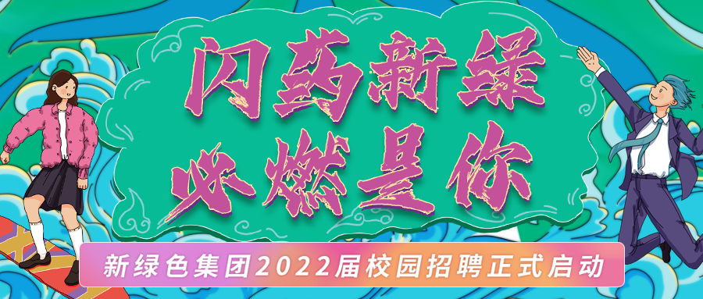
【公司简介】
四川新绿色药业科技发展有限公司（简称新绿色药业）是一家以中药配方颗粒的研发、生产和经营为主，同时涵盖中药饮片、中药大健康产品及智能制造、新能源等多版块业务的集团化公司。是“国家企业技术中心”、“高新技术企业”、“农业产业化国家重点龙头企业”，是国家批准的中药配方颗粒六家试点企业之一（西部地区唯一一家）。公司总部坐落于成都，现有员工5000余人，总资产超过300亿，营销网络遍布全国，其核心产品“中药配方颗粒”远销二十余个海外国家。

【我们的福利】
1、极具行业竞争力的毕业生薪资方案：12个月基本工资、绩效奖金、及时激励+长期激励、年终评优。
2、健全的福利体系：五险一金、带薪年假、住房补助、用餐补助、节日福利、生日福利、定期团建、多元化晋升通道
【我们的需求】
岗位  类别 | 岗位  名称 | 招聘人数 | 专业  要求 | 学历  要求 | 工作  地点 | 薪资
药房  管理类 | 药房  管理员 | 20 | 中药学、药学等  相关专业 | 大专及以上 | 全国 | 4-10
业务  管理类 | 销售  培训生 | 20 | 专业不限，医药、营销  相关专业优先 | 大专及以上 | 全国 | 4-10K
生产类 | QA | 6 | 微生物、药学、中药学等  相关专业 | 大专及以上 | 成都  南昌  腾冲 | 4.5-6K
 | QC | 6 | 药学、中药学、化学、微生物等相关专业 | 大专及以上 | 成都  南昌  腾冲 | 4.5-6K
 | 技术员 | 10 | 药学、中药学等  相关专业 | 大专及以上 | 成都  南昌  腾冲 | 4-6K
采购  类 | 质量  管理员 | 1 | 药学、中药学等  相关专业 | 大专及以上 | 成都 | 4-6K
 | 中药材  询价员 | 1 | 药学、中药学等  相关专业 | 大专及以上 | 成都 | 4-6K
 | 中药材产地  采购员 | 4 | 药学、中药学等  相关专业 | 大专及以上 | 成都 | 4-6K
 | 中药材信息调查员 | 3 | 药学、中药学等  相关专业 | 大专及以上 | 成都 | 4-6K
 | 种植  技术员 | 6 | 药学、中药学等  相关专业 | 大专及以上 | 成都 | 4-6K
【联系我们】
联系人：李雪梅
联系电话：13550099319

